Роман Стефани Майер представляет большую ценность для современной культуры. Он, несомненно, сформировал поколение, объединив миллионы людей культовым сюжетом: историей любви вампира и смертной.

В произведении затрагиваются такие темы как:
1. Любовь и жертвенность: отношения Беллы – главной героини – с вампиром Эдвардом показывают на что готов пойти человек во имя любви: девушка добровольно обратилась в вампира, чтобы быть с возлюбленным вечно.
2. Границы реального и потустороннего: вселенная Стефани Майер приоткрыла читателям дверь в загадочный мир семьи Калленов –вампиров с мрачной историей.
3. Выбор и судьба: герои сталкиваются с необходимостью принимать решения, которые влияют на их жизнь и будущее. Белла стоит перед тяжелым выбором между человеческим миром и миром вампиров.

В таблице, выводимой программой на экран, представлены 20 наиболее частотных лексем романа:
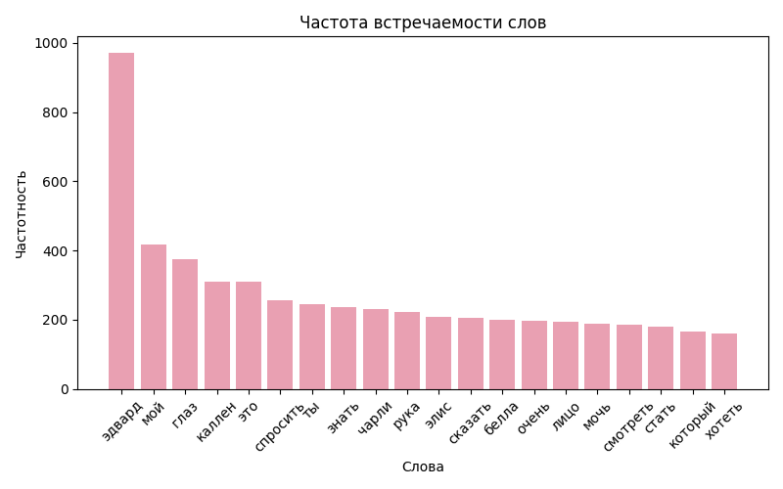
Данные слова были разбиты нами на следующие лексико-семантические и тематические группы:
- Члены семьи Калленов: Эдвард, Каллен, Элис, Белла.
- Члены семьи Свон: Чарли, Белла.
- Глаголы речи и мысли: спросить, знать, сказать, хотеть.
- Глаголы возможности и способности совершить действие: мочь, стать.

Данные лексико-семантические и тематические группы напрямую соотносятся с ключевыми темами романа.
Центральной темой произведения является развитие отношений между Беллой и Эдвардом. Любовь обычной девушки и вампира находит отражение в лексико-семантических группах «Члены семьи Калленов» и «Глаголы речи и мысли». Используя глаголы этой группы, Стефани Майер передает переживания героини, ее желания и надежды.
Вопрос выбора между вечной жизнью и смертью проявляется в лексико-семантических группах «Члены семьи Калленов», «Члены семьи Свон», «Глаголы речи и мысли».
Белла на протяжении всего произведения находится на границе двух миров: мира вампиров и мира людей. Границы реального и потустороннего переданы посредством лексико-семантических групп «Члены семьи Калленов» и «Члены семьи Свон».

